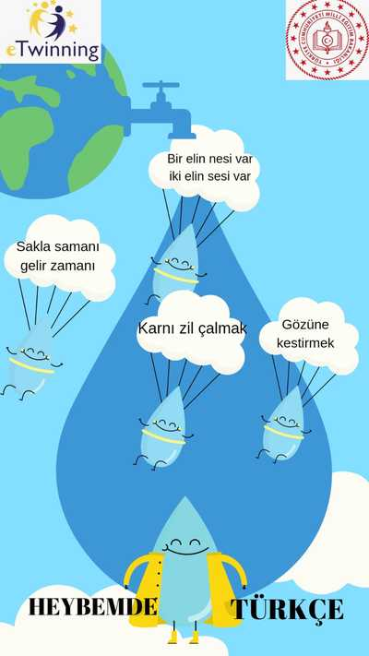
HEYBEMDE TÜRKÇE eTwinning projesi
10 Türk öğretmen ile başladığımız projemizde; ilkokul öğrencilerinin kendini ifade etme becerisinin geliştirilmesi kendini ifade ederken anlatımı zenginleştirmek ve renklendirmek amaçlanmıştır. Bunun için güzel Türkçemizin deyim ve atasözlerine yönelik farkındalığı arttırmak, içerisinde yaşadığı toplumun değerlerini özümsemek, düşünme ve analiz etme süreçlerini uyulamaya özendirmek hedeflenmektedir.
Bu proje on haftalık süre içerisinde öğrencilerimizin güncel hayatla ilgili deyim ve atasözlerini; resfebe, şiir, resim, drama, wordwall, web.02 araçları ile dilimize ait güzellikleri kullanmaya özendirmek, katılımcıların öğrendiklerinin kalıcılığını arttırmak ve yeni öğrendiklerini akranlarıyla paylaşlamasını sağlayarak eğlenceli etkinlikler içermektedir.

